**2021年度北京市西城区总工会部门/单位**

**财务报告**

部门（单位）名称：（公章）

单位负责人：（签名并盖章）

财务负责人：（签名并盖章）

编制人：（签章）

报送日期：2022年4月

**目 录**

一、政府部门财务报表 3

（一）政府部门会计报表 3

资产负债表 3

收入费用表（1） 3

收入费用表（2） 3

（二）政府部门会计报表附注 4

1.会计报表编制基础 4

2.遵循相关制度规定的声明 4

3.合并范围 4

4.重要会计政策与会计估计变更情况 4

5.会计报表重要项目的明细信息及说明 5

6.需要说明的其他事项 12

二、政府部门财务分析 13

（一）政府部门工作目标完成情况 13

（二）政府部门财务状况分析 13

（三）政府部门运行情况分析 14

（四）政府部门财务管理情况 15

一、政府部门财务报表

## （一）政府部门会计报表

表1

**资产负债表**

编制单位：北京市西城区总工会2021年12月31日单位：万元

| **项目** | **附注** | **年末数** | **年初数** |
| --- | --- | --- | --- |
|  |  |  |  |
| 货币资金 | 附表1 | 28,247.64 | 27,731.98 |
| 短期投资 |  | 0.00 | 0.00 |
| 财政应返还额度 |  | 0.00 | 0.00 |
| 应收票据 | 附表2 | 0.00 | 0.00 |
| 应收账款净额 | 附表3 | 1.19 | 0.00 |
| 预付账款 | 附表4 | 0.00 | 0.00 |
| 应收股利 |  | 0.00 | 0.00 |
| 应收利息 |  | 0.00 | 0.00 |
| 其他应收款净额 | 附表5 | 72.94 | 3.04 |
| 存货 |  | 0.00 | 0.00 |
| 待摊费用 |  | 0.00 | 0.00 |
| 一年内到期的非流动资产 |  | 0.00 | 0.00 |
| 其他流动资产 |  | 0.00 | 0.00 |
| **流动资产合计** |  | 28,321.77 | 27,735.02 |
| 长期股权投资 | 附表6 | 160.00 | 160.00 |
| 长期债券投资 | 附表6 | 0.00 | 0.00 |
| 固定资产原值 |  | 10,130.64 | 10,325.04 |
| 减：固定资产累计折旧 |  | 873.27 | 165.58 |
| 固定资产净值 | 附表7 | 9,257.37 | 10,159.46 |
| 工程物资 |  | 0.00 | 0.00 |
| 在建工程 | 附表8 | 259.03 | 0.00 |
| 无形资产原值 |  | 0.00 | 0.00 |
| 减：无形资产累计摊销 |  | 0.00 | 0.00 |
| 无形资产净值 | 附表9 | 0.00 | 0.00 |
| 研发支出 |  | 0.00 | 0.00 |
| 公共基础设施原值 |  | 0.00 | 0.00 |
| 减：公共基础设施累计折旧（摊销） |  | 0.00 | 0.00 |
| 公共基础设施净值 | 附表10 | 0.00 | 0.00 |
| 政府储备物资 | 附表11 | 0.00 | 0.00 |
| 文物文化资产 |  | 0.00 | 0.00 |
| 保障性住房原值 |  | 0.00 | 0.00 |
| 减：保障性住房累计折旧 |  | 0.00 | 0.00 |
| 保障性住房净值 | 附表12 | 0.00 | 0.00 |
| PPP项目资产 |  | 0.00 | 0.00 |
| 减：PPP项目资产累计折旧（摊销） |  | 0.00 | 0.00 |
| PPP项目资产净值 | 附表13 | 0.00 | 0.00 |
| 长期待摊费用 |  | 0.00 | 0.00 |
| 待处理财产损溢 |  | 0.00 | 0.00 |
| 其他非流动资产 |  | 0.00 | 0.00 |
| **非流动资产合计** |  | 9,676.40 | 10,319.46 |
| **受托代理资产** |  | 0.00 | 0.00 |
| **资产总计** |  | 37,998.17 | 38,054.48 |
| 短期借款 |  | 0.00 | 0.00 |
| 应交增值税 |  | 0.00 | 0.00 |
| 其他应交税费 |  | -0.04 | 0.22 |
| 应缴财政款 |  | 0.00 | 0.00 |
| 应付职工薪酬 |  | 11.45 | 11.24 |
| 应付票据 | 附表14 | 0.00 | 0.00 |
| 应付账款 | 附表15 | 566.15 | 0.00 |
| 应付政府补贴款 |  | 0.00 | 0.00 |
| 应付利息 |  | 0.00 | 0.00 |
| 预收账款 | 附表16 | 0.00 | 0.00 |
| 其他应付款 | 附表17 | 186.94 | 216.54 |
| 预提费用 |  | 0.00 | 0.00 |
| 一年内到期的非流动负债 |  | 0.00 | 0.00 |
| 其他流动负债 |  | 0.00 | 0.00 |
| **流动负债合计** |  | 764.50 | 228.00 |
| 长期借款 | 附表18 | 0.00 | 0.00 |
| 长期应付款 | 附表19 | 0.00 | 0.00 |
| 预计负债 |  | 0.00 | 0.00 |
| 其他非流动负债 |  | 0.00 | 0.00 |
| **非流动负债合计** |  | 0.00 | 0.00 |
| **受托代理负债** |  | 0.00 | 0.00 |
| **负债合计** |  | 764.50 | 228.00 |
| 累计盈余 |  | 27,789.88 | 27,627.06 |
| 专用基金 |  | 9,443.79 | 10,199.42 |
| 权益法调整 |  | 0.00 | 0.00 |
| PPP项目净资产 |  | 0.00 | 0.00 |
| **净资产合计** |  | 37,233.67 | 37,826.48 |
| **负债及净资产总计** |  | 37,998.17 | 38,054.48 |

表2-1

**收入费用表（1）**

编制单位：北京市西城区总工会2021年单位：万元

| **项目** | **附注** | **本年数** | **上年数** |
| --- | --- | --- | --- |
|  |  |  |  |
| 财政拨款收入 |  | 998.78 | 959.48 |
| 事业收入 | 附表20 | 0.00 | 105.46 |
| 上级补助收入 |  | 0.00 | 0.00 |
| 附属单位上缴收入 |  | 0.00 | 0.00 |
| 经营收入 | 附表21 | 0.00 | 0.00 |
| 非同级财政拨款收入 | 附表22 | 0.00 | 0.00 |
| 投资收益 | 附表6 | 82.17 | 356.57 |
| 捐赠收入 |  | 0.00 | 0.00 |
| 利息收入 |  | 0.00 | 0.00 |
| 租金收入 | 附表23 | 0.00 | 0.00 |
| 其他收入 | 附表24 | 8,823.76 | 9,474.76 |
| **收入合计** |  | 9,904.71 | 10,896.27 |
| 业务活动费用 | 附表25 | 4,782.60 | 4,443.37 |
| 单位管理费用 | 附表26 | 5,049.82 | 4,901.53 |
| 经营费用 | 附表27 | 0.00 | 0.00 |
| 资产处置费用 |  | 0.00 | 0.00 |
| 上缴上级费用 |  | 0.00 | 0.00 |
| 对附属单位补助费用 |  | 0.00 | 0.00 |
| 所得税费用 |  | 0.00 | 0.00 |
| 其他费用 |  | 8.55 | 349.56 |
| **费用合计** |  | 9,840.97 | 9,694.46 |
| **本年盈余** |  | 63.74 | 1,201.81 |

表2-2

**收入费用表（2）**

编制单位：北京市西城区总工会2021年单位：万元

| **项目** | **附注** | **本年数** | **上年数** |
| --- | --- | --- | --- |
|  |  |  |  |
| 财政拨款收入 |  | 998.78 | 959.48 |
| 事业收入 | 附表20 | 0.00 | 105.46 |
| 上级补助收入 |  | 0.00 | 0.00 |
| 附属单位上缴收入 |  | 0.00 | 0.00 |
| 经营收入 | 附表21 | 0.00 | 0.00 |
| 非同级财政拨款收入 | 附表22 | 0.00 | 0.00 |
| 投资收益 | 附表6 | 82.17 | 356.57 |
| 捐赠收入 |  | 0.00 | 0.00 |
| 利息收入 |  | 0.00 | 0.00 |
| 租金收入 | 附表23 | 0.00 | 0.00 |
| 其他收入 | 附表24 | 8,823.76 | 9,474.76 |
| **收入合计** |  | 9,904.71 | 10,896.27 |
| 工资福利费用 |  | 2,746.73 | 2,782.55 |
| 商品和服务费用 | 附表28 | 688.65 | 502.85 |
| 对个人和家庭的补助费用 |  | 305.17 | 288.25 |
| 对企业补助费用 |  | 0.00 | 0.00 |
| 固定资产折旧费用 |  | 0.00 | 29.00 |
| 无形资产摊销费用 |  | 0.00 | 0.00 |
| 公共基础设施折旧（摊销）费用 |  | 0.00 | 0.00 |
| 保障性住房折旧费用 |  | 0.00 | 0.00 |
| 计提专用基金 |  | 0.00 | 0.00 |
| 资产处置费用 |  | 0.00 | 0.00 |
| 上缴上级费用 |  | 0.00 | 0.00 |
| 对附属单位补助费用 |  | 0.00 | 0.00 |
| 所得税费用 |  | 0.00 | 0.00 |
| 其他费用 | 附表29 | 6,100.42 | 6,091.81 |
| **费用合计** |  | 9,840.97 | 9,694.46 |
| **本年盈余** |  | 63.74 | 1,201.81 |
| 表 2-2 的“其他费用”包括“业务活动费用”“单位管理费用”“经营费用”等会计科目中的其他部分。 | | | |

## （二）政府部门会计报表附注

### **1.会计报表编制基础**

政府部门会计报表以权责发生制为基础编制。

### **2.遵循相关制度规定的声明**

政府部门应当声明编制的会计报表符合政府会计准则、相关会计制度和财务报告编制规定的要求，如实反映政府部门的财务状况、运行情况等有关信息。

### **3.合并范围**

|  |  |  |  |
| --- | --- | --- | --- |
| 2021**年度部门报告合并范围** | | | |
| **序号** | **单位名称** | **单位性质** | **实有人数** |
|  |  |  |  |
| 1 | 北京市西城区总工会 (本级) | 行政类事业单位 | 31 |
| 2 | 北京市西城区职工服务中心 | 公益一类事业单位 | 86 |
| 3 | 北京市西城区职工文化宫 | 公益二类事业单位 | 44 |
| 4 | 北京市西城区职工技能交流创新中心 | 公益二类事业单位 | 16 |
| 合计 |  |  | 177 |

报表包含的主体范围主要反映报表编制主体的基本情况，包括所属单位的名称、性质（如：行政单位、事业单位或社会团体）、实有人数等基本信息。

与上年相比，合并范围发生变化的应详细说明变动情况。

### **4.重要会计政策与会计估计变更情况**

（1）会计期间。

（2）记账本位币，外币折算汇率。

（3）对本年发生的重要会计政策和会计估计变更，应说明变更的内容和原因、受其重要影响的报表项目名称和金额，以及重要会计政策和会计估计变更开始适用的时点。

### **5.会计报表重要项目的明细信息及说明**

（1）货币资金明细信息如下：

|  |
| --- |
| 附表1 |
| **货币资金明细表** |
| 单位：万元 |

| **项目** | **年末数** | **年初数** |
| --- | --- | --- |
|  |  |  |
|  |  |  |
| 库存现金 | 0.38 | 0.53 |
| 银行存款 | 28,247.26 | 27,731.45 |
| 其他货币资金 | 0.00 | 0.00 |
| **合计** | 28,247.64 | 27,731.98 |

（2）应收票据明细信息如下：

|  |
| --- |
| 附表2  附表2为空表（略） |



（3）应收账款净额明细信息如下：

|  |
| --- |
| 附表3 |
| **应收账款净额明细表** |
| 单位：万元 |

| **债务人** | **应收账款原值** | **减：坏账准备** | | **应收账款净值** |
| --- | --- | --- | --- | --- |
| **年末数** | **当期补提**  **或冲减数** | **年末数** | **年末数** |
|  |  |  |  |  |
| **应收本部门内部单位** | 0.00 | 0.00 | 0.00 | 0.00 |
| **应收本部门以外的同级政府单位** | 0.00 | 0.00 | 0.00 | 0.00 |
| **应收本部门以外的非同级政府单位** | 0.00 | 0.00 | 0.00 | 0.00 |
| **应收其他单位** | 1.19 | 0.00 | 0.00 | 1.19 |
| **合计** | 1.19 | 0.00 | 0.00 | 1.19 |
| 注：当期坏账准备冲减数以“-”号填列。 | | | | |

（4）预付账款明细信息如下：

|  |
| --- |
| 附表4  附表4为空表（略） |



（5）其他应收款净额明细信息如下：

|  |
| --- |
| 附表5 |
| **其他应收款净额明细表** |
| 单位：万元 |

| **债务人** | **其他应收款原值** | **减：坏账准备** | | **其他应收款净值** |
| --- | --- | --- | --- | --- |
| **年末数** | **当期补提**  **或冲减数** | **年末数** | **年末数** |
|  |  |  |  |  |
| **应收本部门内部单位** | 0.00 | 0.00 | 0.00 | 0.00 |
| **应收本部门以外的同级政府单位** | 0.00 | 0.00 | 0.00 | 0.00 |
| **应收本部门以外的非同级政府单位** | 0.00 | 0.00 | 0.00 | 0.00 |
| **应收同级财政** | 0.00 | 0.00 | 0.00 | 0.00 |
| **应收其他单位** | 72.94 | 0.00 | 0.00 | 72.94 |
| **合计** | 72.94 | 0.00 | 0.00 | 72.94 |
| 注：当期坏账准备冲减数以“-”号填列。 | | | | |

（6）长期投资及投资收益明细信息如下：

|  |
| --- |
| 附表6 |
| **长期投资及投资收益明细表** |
| 单位：万元 |

| **投资对象** | **长期投资** | | | | | | **投资收益** | |
| --- | --- | --- | --- | --- | --- | --- | --- | --- |
| **年初数** | **追加投资** | **减少投资** | **权益法下确认的投资收益** | **其他变动** | **年末数** | **本年数** | **上年数** |
|  |  |  |  |  |  |  |  |  |
|  |  |  |  |  |  |  |  |  |
| **股权投资** | 160.00 | 0.00 | 0.00 | 0.00 | 0.00 | 160.00 | 82.17 | 356.56 |
| 对企业股权投资 | 160.00 | 0.00 | 0.00 | 0.00 | 0.00 | 160.00 | 82.17 | 356.56 |
| 权益法 | 160.00 | 0.00 | 0.00 | 0.00 | 0.00 | 160.00 | 82.17 | 356.56 |
| 北京市菜市口股份有限公司 | 150.00 | 0.00 | 0.00 | 0.00 | 0.00 | 150.00 | 0.00 | 273.05 |
| 北京银行股份有限公司 | 10.00 | 0.00 | 0.00 | 0.00 | 0.00 | 10.00 | 82.17 | 83.51 |
| 成本法 | 0.00 | 0.00 | 0.00 | -- | 0.00 | 0.00 | 0.00 | 0.00 |
| 对投资基金股权投资 | 0.00 | 0.00 | 0.00 | 0.00 | 0.00 | 0.00 | 0.00 | 0.00 |
| 权益法 | 0.00 | 0.00 | 0.00 | 0.00 | 0.00 | 0.00 | 0.00 | 0.00 |
| 成本法 | 0.00 | 0.00 | 0.00 | -- | 0.00 | 0.00 | 0.00 | 0.00 |
| **债券投资** | 0.00 | 0.00 | 0.00 | 0.00 | 0.00 | 0.00 | 0.00 | 0.00 |
| **合计** | 160.00 | 0.00 | 0.00 | 0.00 | 0.00 | 160.00 | 82.17 | 356.56 |
| 注：1.本表中每类投资下分别按照长期投资年末数从大到小排列。 | | | | | | | | |
| 2.长期股权投资核算方法按照年末核算方法反映。 | | | | | | | | |
| 3.“权益法下确认的投资收益”项目按照“长期股权投资——损益调整”科目本年发生额净额填列，如为投资净损失以“-”号填列。 | | | | | | | | |
| 4.“投资收益”项目按照“投资收益”科目本年发生额净额填列，如为投资净损失以“-”填列。 | | | | | | | | |

（7）固定资产明细信息如下：

|  |
| --- |
| 附表7 |
| **固定资产明细表** |
| 单位：万元 |

| **项目** | **年初数** | **本年增加** | **本年减少** | **年末数** |
| --- | --- | --- | --- | --- |
|  |  |  |  |  |
| **原值合计** | 10,325.04 | 110.52 | 304.92 | 10,130.64 |
| 房屋及构筑物 | 8,884.04 | 63.91 | 259.03 | 8,688.92 |
| 通用设备 | 1,078.52 | 3.96 | 39.24 | 1,043.24 |
| 专用设备 | 24.10 | 41.36 | 0.00 | 65.46 |
| 文物和陈列品 | 0.00 | 0.00 | 0.00 | 0.00 |
| 图书、档案 | 0.00 | 0.00 | 0.00 | 0.00 |
| 家具、用具、装具及动植物 | 338.38 | 1.29 | 6.65 | 333.02 |
| **累计折旧合计** | 165.58 | 757.39 | 49.70 | 873.27 |
| 房屋及构筑物 | 0.00 | 0.00 | 0.00 | 0.00 |
| 通用设备 | 66.66 | 743.51 | 13.07 | 797.10 |
| 专用设备 | 6.05 | 13.16 | 0.00 | 19.21 |
| 文物和陈列品 | -- | -- | -- | -- |
| 图书、档案 | -- | -- | -- | -- |
| 家具、用具、装具及动植物 | 92.87 | 0.72 | 36.63 | 56.96 |
| **净值合计** | 10,159.46 | -- | -- | 9,257.37 |
| 房屋及构筑物 | 8,884.04 | -- | -- | 8,688.92 |
| 通用设备 | 1,011.86 | -- | -- | 246.14 |
| 专用设备 | 18.05 | -- | -- | 46.25 |
| 文物和陈列品 | 0.00 | -- | -- | 0.00 |
| 图书、档案 | 0.00 | -- | -- | 0.00 |
| 家具、用具、装具及动植物 | 245.51 | -- | -- | 276.06 |

（8）在建工程明细信息如下：

|  |
| --- |
| 附表8 |
| **在建工程明细表** |
| 单位：万元 |

| **项目** | **年初数** | **本年增加** | **本年减少** | **年末数** |
| --- | --- | --- | --- | --- |
|  |  |  |  |  |
| 在建工程 | 0.00 | 259.03 | 0.00 | 259.03 |
| **合计** | 0.00 | 259.03 | 0.00 | 259.03 |
| 注：本表原则上按照项目金额从大到小列示前20 项，其余部分合并填入其他项目。 | | | | |

（9）无形资产明细信息如下：

|  |
| --- |
| 附表9  附表9为空表（略） |



（10）公共基础设施明细信息如下：

|  |
| --- |
| 附表10-1  附表10-1为空表（略） |



|  |
| --- |
| 附表10-2  附表10-2为空表（略） |



|  |
| --- |
| 附表10-3  附表10-3为空表（略） |



（11）政府储备物资明细信息如下：

|  |
| --- |
| 附表11  附表11为空表（略） |



（12）保障性住房明细信息如下：

|  |
| --- |
| 附表12  附表12为空表（略） |



（13）PPP项目资产明细信息如下：

|  |
| --- |
| 附表13  附表13为空表（略） |



（14）应付票据明细信息如下：

|  |
| --- |
| 附表14  附表14为空表（略） |



（15）应付账款明细信息如下：

|  |
| --- |
| 附表15 |
| **应付账款明细表** |
| 单位：万元 |

|  |  |
| --- | --- |
| **债权人** | **年末数** |
|  |  |
| **应付本部门内部单位** | 0.00 |
| **应付本部门以外的同级政府单位** | 0.00 |
| **应付本部门以外的非同级政府单位** | 0.00 |
| **应付其他单位** | 566.15 |
| **合计** | 566.15 |

（16）预收账款明细信息如下：

|  |
| --- |
| 附表16  附表16为空表（略） |



（17）其他应付款明细信息如下：

|  |
| --- |
| 附表17 |
| **其他应付款明细表** |
| 单位：万元 |

|  |  |
| --- | --- |
| **债权人** | **年末数** |
|  |  |
| **应付本部门内部单位** | 0.00 |
| **应付本部门以外的同级政府单位** | 0.00 |
| **应付本部门以外的非同级政府单位** | 0.00 |
| **应付同级财政** | 0.00 |
| **应付其他单位** | 186.94 |
| **合计** | 186.94 |
| 注：“应付同级财政”主要包括预拨经费、向同级财政部门借入的款项。 | |

（18）长期借款明细信息如下：

|  |
| --- |
| 附表18-1  附表18-1为空表（略） |



|  |
| --- |
| 附表18-2  附表18-2为空表（略） |



（19）长期应付款明细信息如下：

|  |
| --- |
| 附表19  附表19为空表（略） |



（20）事业收入明细信息如下：

|  |
| --- |
| 附表20  附表20为空表（略） |



（21）经营收入明细信息如下：

|  |
| --- |
| 附表21  附表21为空表（略） |



（22）非同级财政拨款收入明细信息如下：

|  |
| --- |
| 附表22  附表22为空表（略） |



（23）租金收入明细信息如下：

|  |
| --- |
| 附表23 |



（24）其他收入明细信息如下：

|  |
| --- |
| 附表24 |
| **其他收入明细表** |
| 单位：万元 |

|  |  |
| --- | --- |
| **收入来源** | **本年数** |
|  |  |
| **来自本部门内部单位** | 0.00 |
| **来自本部门以外的同级政府单位** | 0.00 |
| **来自本部门以外的非同级政府单位** | 0.00 |
| **来自其他单位** | 8,823.76 |
| **合计** | 8,823.76 |

（25）业务活动费用明细信息如下：

|  |
| --- |
| 附表25 |
| **业务活动费用明细表** |
| 单位：万元 |

|  |  |  |
| --- | --- | --- |
| **项目** | **本年数** | **上年数** |
|  |  |  |
| 工资和福利费用 | 122.36 | 101.03 |
| 商品和服务费用 | 139.70 | 150.00 |
| 对个人和家庭的补助费用 | 0.00 | 0.00 |
| 对企业补助费用 | 0.00 | 0.00 |
| 固定资产折旧费用 | 0.00 | 0.00 |
| 无形资产摊销费用 | 0.00 | 0.00 |
| 公共基础设施折旧（摊销）费用 | 0.00 | 0.00 |
| 保障性住房折旧费用 | 0.00 | 0.00 |
| 计提专用基金 | 0.00 | 0.00 |
| 其他业务活动费用 | 4,520.54 | 4,192.34 |
| **合计** | 4,782.60 | 4,443.37 |

（26）单位管理费用明细信息如下：

|  |
| --- |
| 附表26 |
| **单位管理费用明细表** |
| 单位：万元 |

|  |  |  |
| --- | --- | --- |
| **项目** | **本年数** | **上年数** |
|  |  |  |
| 工资和福利费用 | 2,624.37 | 2,681.52 |
| 商品和服务费用 | 548.95 | 352.86 |
| 对个人和家庭的补助费用 | 305.17 | 288.25 |
| 固定资产折旧费用 | 0.00 | 29.00 |
| 无形资产摊销费用 | 0.00 | 0.00 |
| 其他单位管理费用 | 1,571.33 | 1,549.90 |
| **合计** | 5,049.82 | 4,901.53 |

（27）经营费用明细信息如下：

|  |
| --- |
| 附表27  附表27为空表（略） |



（28）商品和服务费用明细信息如下：

|  |
| --- |
| 附表28 |
| **商品和服务费用明细表** |
| 单位：万元 |

|  |  |  |  |  |
| --- | --- | --- | --- | --- |
| **项目** | **本年数** | | | |
| **合计** | **业务活动费用** | **单位管理费用** | **经营费用** |
|  |  |  |  |  |
| **支付给本部门内部单位** | 0.00 | 0.00 | 0.00 | 0.00 |
| **支付给本部门以外的同级政府单位** | 0.00 | 0.00 | 0.00 | 0.00 |
| **支付给本部门以外的非同级政府单位** | 0.00 | 0.00 | 0.00 | 0.00 |
| **支付给其他单位** | 688.65 | 139.70 | 548.95 | 0.00 |
| **合计** | 688.65 | 139.70 | 548.95 | 0.00 |

（29）其他费用明细信息如下：

|  |
| --- |
| 附表29  附表29为空表（略） |

|  |  |  |  |  |  |
| --- | --- | --- | --- | --- | --- |
| **项目** | **本年数** | | | | |
| **合计** | **业务活动**  **费用** | **单位管理**  **费用** | **经营费用** | **其他费用** |
|  |  |  |  |  |  |
| **支付给本部门内部单位** | 0.00 | 0.00 | 0.00 | 0.00 | 0.00 |
| **支付给本部门以外的同级政府单位** | 0.00 | 0.00 | 0.00 | 0.00 | 0.00 |
| **支付给本部门以外的非同级政府单位** | 0.00 | 0.00 | 0.00 | 0.00 | 0.00 |
| **支付给其他单位** | 6,100.42 | 4,520.54 | 1,571.33 | 0.00 | 8.55 |
| **合计** | 6,100.42 | 4,520.54 | 1,571.33 | 0.00 | 8.55 |

### **6.需要说明的其他事项**

（1）重要或有事项说明。逐笔披露政府部门或有事项的事由和金额，如担保事项、未决诉讼或未决仲裁等，若无法预计金额应说明理由。

（2）以名义金额计量的资产名称、数量等情况，以及以名义金额计量理由的说明。

|  |
| --- |
| **以名义金额计量资产情况表** |



（3）使用债务资金形成的固定资产、公共基础设施、保障性住房等资产的账面价值、使用情况、收益情况及与此相关的债务偿还情况。

（4）重要资产置换、无偿调入（出）、捐入（出）、报废、重大毁损等情况的说明。

（5）对于政府部门管理的公共基础设施、文物文化资产、保障性住房、自然资源资产等重要资产，披露种类和实物量等相关信息。

（6）PPP 项目合同的总体描述、重要条款及报告期间所发生的项目合同变更情况。

（7）政府会计具体准则中要求附注披露的其他内容，以及其他未在报表中列示，但对政府部门财务状况有重大影响的事项。



|  |
| --- |
| **资产负债表年初数调整表** |
| 单位：万元 |



二、政府部门财务分析

## （一）政府部门工作目标完成情况

结合政府部门职能、工作任务、相关政策要求等，说明政府部门年度工作目标计划及执行情况、绩效目标及完成情况。

## （二）政府部门财务状况分析

1.分析政府部门的货币资金、长期投资、固定资产、在建工程、公共基础设施、政府储备物资、保障性住房等重要资产项目的结构特点和变化情况，并评估对政府部门提供公共服务能力的影响。

资产结构分析图：

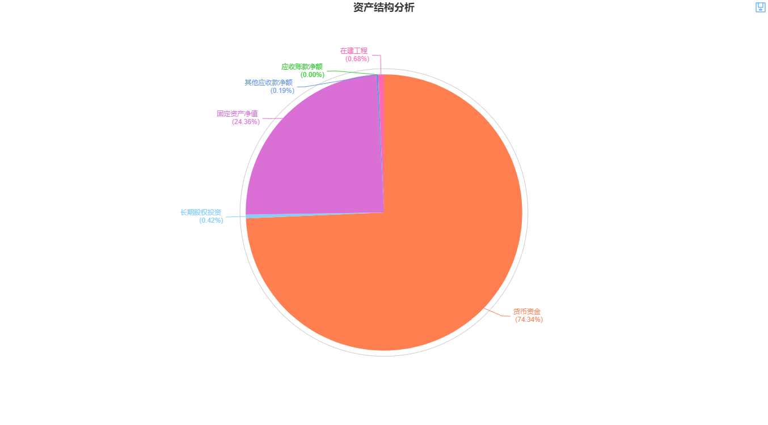

重要资产项目年度情况分析图:

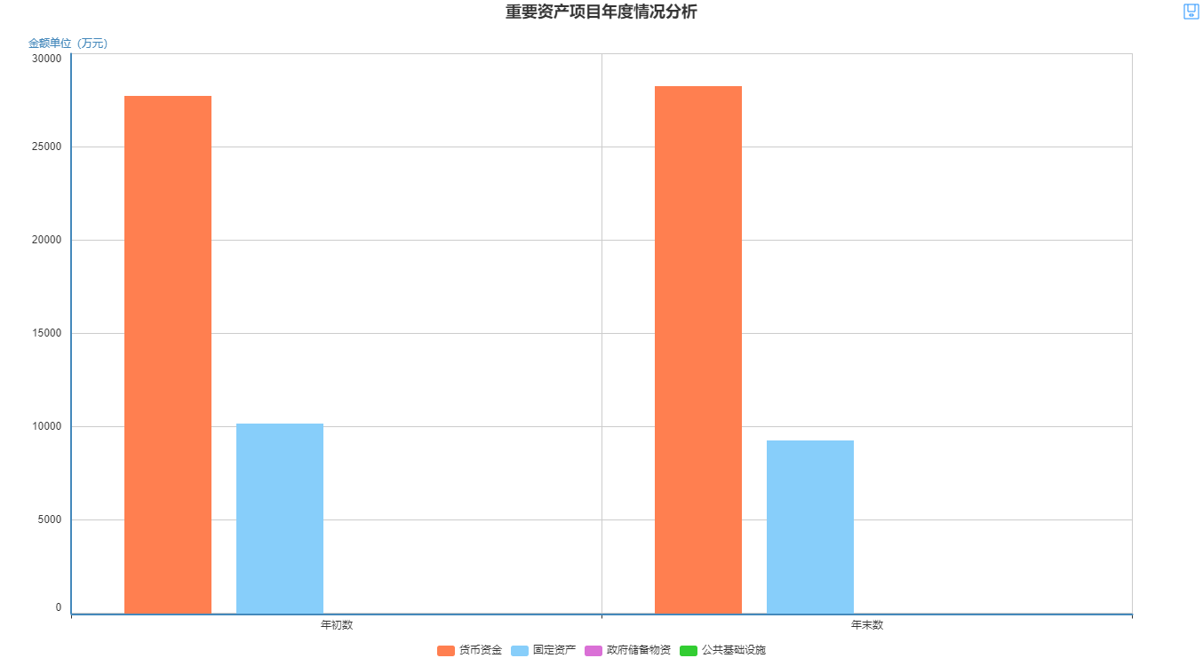

2.结合短期借款、长期借款等重点负债项目的增减变化情况，分析政府部门债务规模和债务结构等。

部门债务分析图：

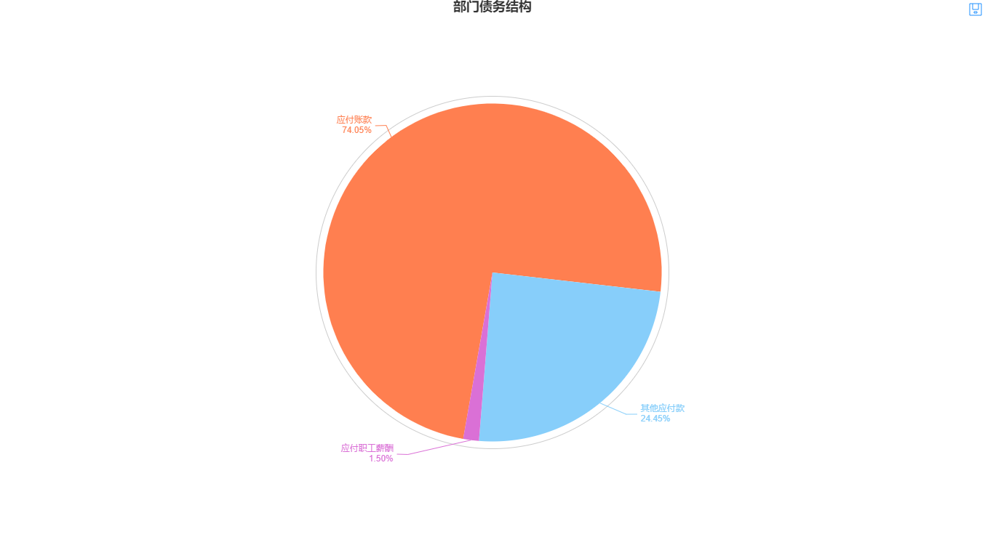

重要负债变化分析图:

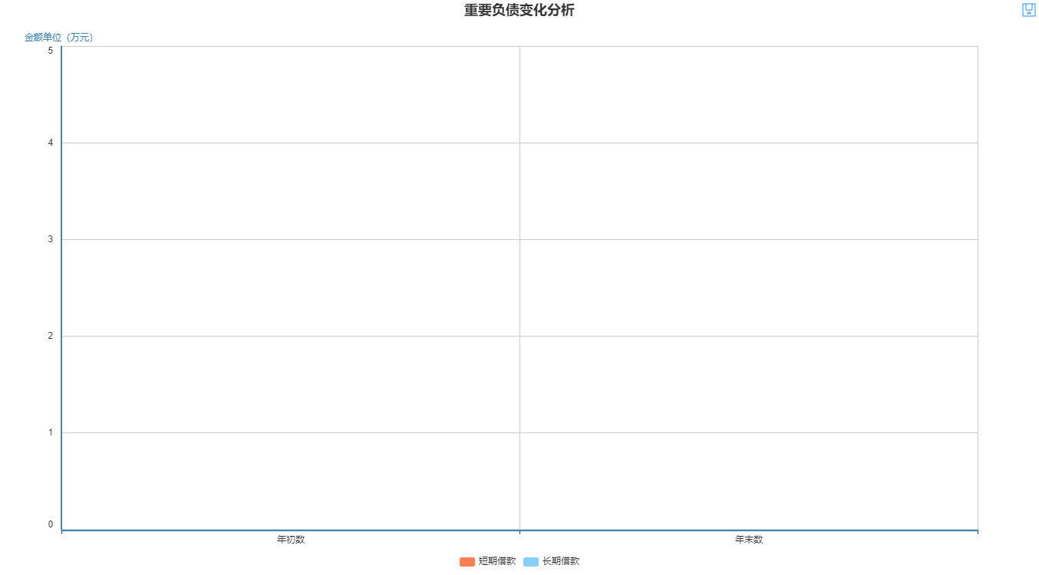

3.运用资产负债率、现金比率、流动比率等指标，分析政府部门财务状况。

部门财务状况分析图:

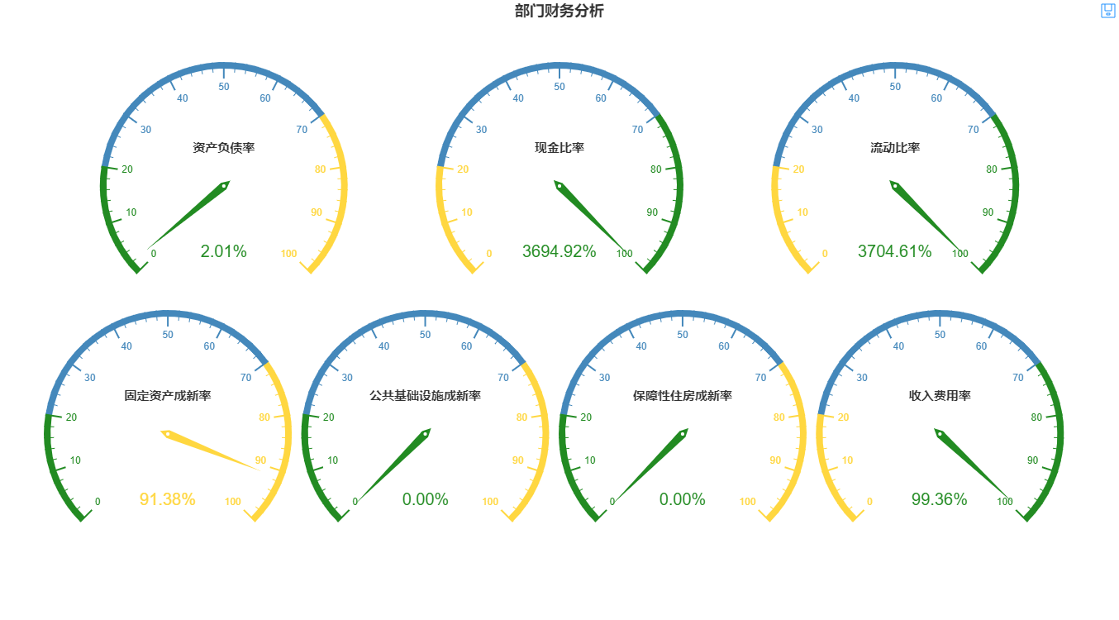

## （三）政府部门运行情况分析

1.分析政府部门的收入规模、结构及来源分布、重点收入项目的比重和变化趋势，以及经济形势、相关财政政策等对政府部门收入变动的影响等。

收入类结构分析图:

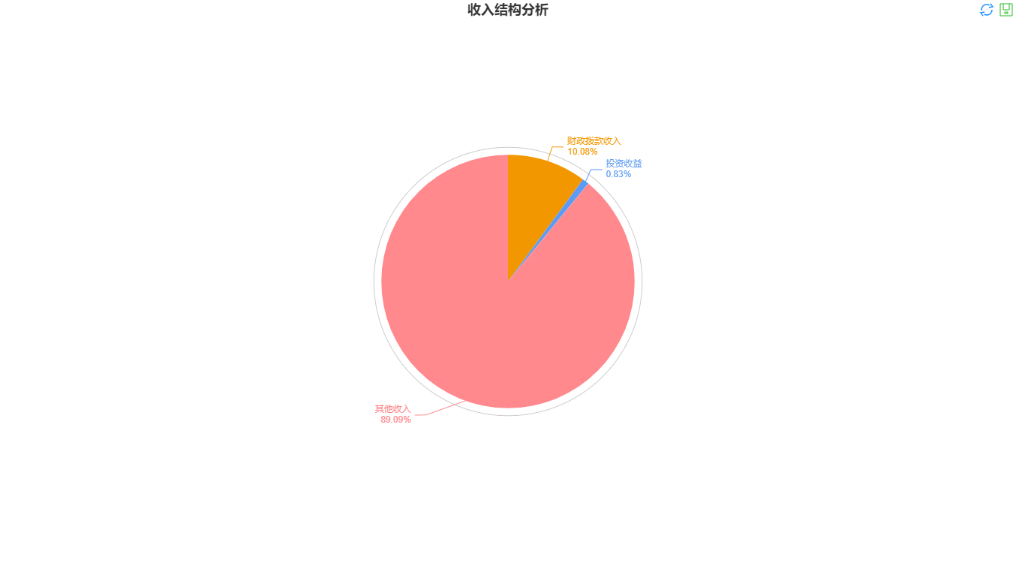

2.分析政府部门费用规模、构成及变化情况，特别是政府部门控制行政成本的政策、投融资情况及对费用变动的影响等。

费用(按科目)分析图：

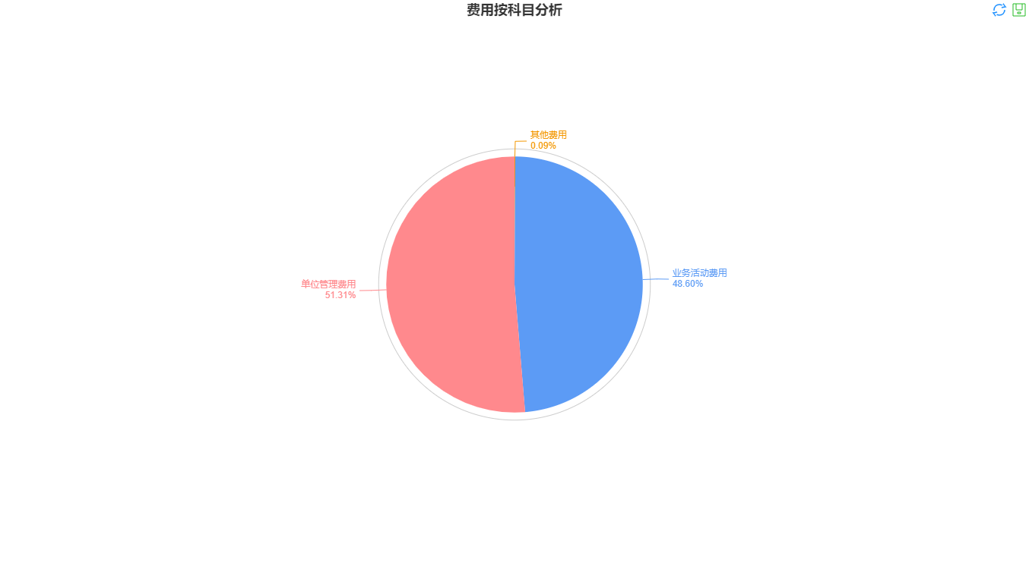

费用(按经济性质)分析图：

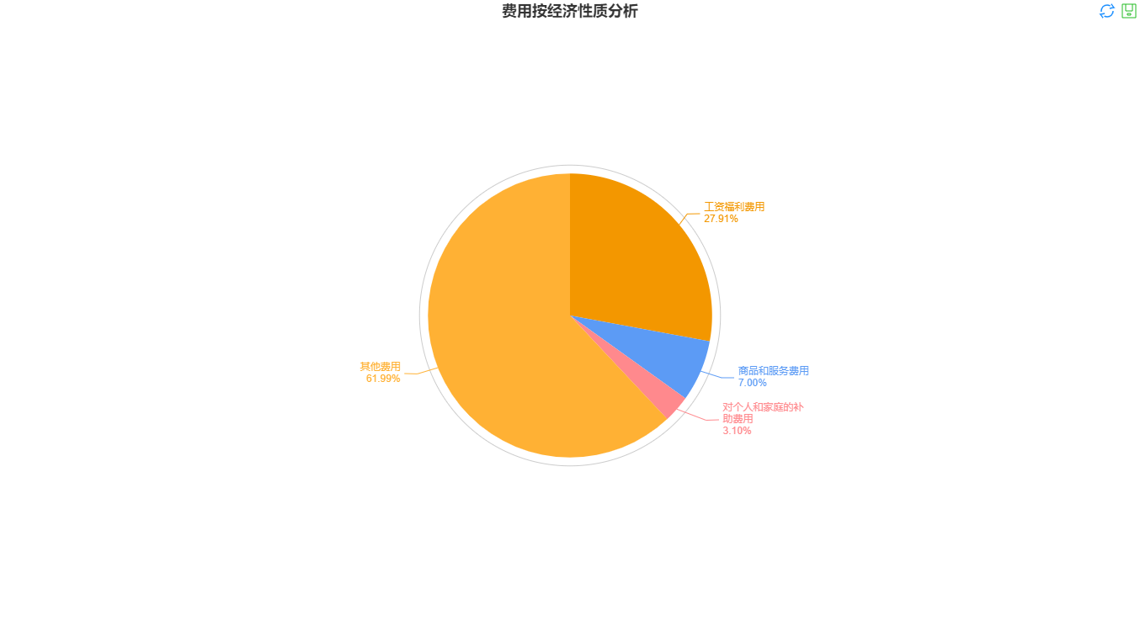

3.运用政府部门的收入费用率等指标，分析政府部门收入与费用的比例情况。

部门财务状况分析图:



## （四）政府部门财务管理情况

从部门预算管理、内控管理、资产管理、绩效管理、人才 队伍建设等方面反映部门加强财务管理的主要措施和取得成效。